 | FLETORJA ZYRTARE  E REPUBLIKËS SË SHQIPËRISË
www.qbz.gov.al | Botim i Qendrës së Botimeve Zyrtare | Viti: 2019 – Numri: 10

Tiranë – E martë, 5 shkurt 2019

PËRMBAJTJA

Faqe

Dekret i Presidentit  nr. 11071, datë 31.1.2019 | Për lejimin e lënies së shtetësisë shqiptare................................................. | 269
Vendim i Këshillit të Ministrave  nr. 42, datë 30.1.2019 | Për disa shtesa në vendimin nr. 153, datë 7.4.2000, të Këshillit të Ministrave, “Për miratimin e rregullores për zbatimin e Kodit Rrugor të Republikës së Shqipërisë”, të ndryshuar................................................ | 269
Vendim i Këshillit të Ministrave  nr. 43, datë 30.1.2019 | Për disa shtesa dhe ndryshime në vendimin nr. 662, datë 8.10.2004, të Këshillit të Ministrave, “Për miratimin e listës përfundimtare të pronave të paluajtshme publike, shtetërore, që transferohen në pronësi ose në përdorim të Bashkisë Kuçovë”, të ndryshuar................. | 271
Vendim i Këshillit të Ministrave  nr. 44, datë 30.1.2019 | Për disa shtesa dhe ndryshime në vendimin nr. 230, datë 13.3.2015, të Këshillit të Ministrave, “Për trajtimin me pagesë të qirasë të disa familjeve që preken nga zbatimi i projektit ‘Unaza e Madhe e Tiranës, segmenti Komuna e Parisit–Rruga e Kavajës’”, të ndryshuar...................... | 278
Vendim i Këshillit të Ministrave  nr. 45, datë 30.1.2019 | Për disa ndryshime në vendimet nr. 1699, datë 29.12.2008; nr. 707, datë 23.6.2009; nr. 784, datë 1.7.2009; nr. 1147, datë 25.11.2009; nr. 1231, datë 11.12.2009; nr. 268, datë 21.4.2010; nr. 382, datë 19.5.2010; nr. 714, datë 25.8.2010; nr. 1015, datë 10.12.2010; nr. 61, datë 26.1.2011; nr. 99, datë 4.2.2011; nr. 135, datë 23.2.2011; nr. 196, datë 9.3.2011; nr. 297, datë 14.4.2011; nr. 363, datë 4.5.2011, të ndryshuar, nr. 509, datë 13.6.2013, nr. 502, datë 10.6.2015, nr. 688, datë 22.11.2017 dhe nr. 256, datë 9.5.2018, të Këshillit të Ministrave, për miratimin e dëmshpërblimit financiar për ish-të dënuarit politikë të regjimit komunist............................. | 279
Urdhër i ministrit të Drejtësisë  nr. 36, datë 1.2.2019 | Për delegim kompetence............................................................................... | 286

DEKRET

Nr. 11071, datë 31.1.2019

PËR LEJIMIN E LËNIES SË SHTETËSISË SHQIPTARE

Në mbështetje të nenit 92, pika “c” dhe nenit 93 të Kushtetutës, si dhe të neneve 15 e 20, të ligjit nr. 8389, datë 5.8.1998 “Për shtetësinë shqiptare”, të ndryshuar, bazuar edhe në propozimet e Ministrisë së Brendshme

DEKRETOJ:

Neni 1

U lejohet lënia e shtetësisë shqiptare, me kërkesë të tyre, personave të mëposhtëm:
1. Ergys Xhezmi Hazizi
2. Nikolin Nexhat Metaj
3. Anila Xhelal Rami
4. Mimoza Isak Isaku
5. Brizilda Miti Ndoni
6. Gladiola Ajranit Casamatta (Shehu)
7. Jonida Abaz Zeneli (Rumija)
8. Geri Kostandin Jaçe
9. Enkeleda Qemal Hoxha
10. Erjona Teufik Schneider (Hasani)
11. Mira Idajet Lazaj
12. Marko Klajdi Lazaj
13. Arian Jollmas Halimi
14. Endrit Skënder Mema
15. Ilirjan Myslim Peca
16. Helga Myzafer Weik (Vorfa)
17. Xhemal Elmaz Kërçiku
18. Artur Muhamet Osmani
19. Denisa Artur Osmani
20. Lorens Artur Osmani
21. Inis Endrit Piri
22. Aiten Burhan Kasapolli
23. Fonlinda Gjergji Frashëri (Frasheri)

Neni 2

Ky dekret hyn fuqi menjëherë.

PRESIDENTI I REPUBLIKËS
SË SHQIPËRISË
Ilir Meta

VENDIM

Nr. 42, datë 30.1.2019

PËR DISA SHTESA NË VENDIMIN

NR. 153, DATË 7.4.2000, TË KËSHILLIT TË MINISTRAVE, “PËR MIRATIMIN E RREGULLORES PËR ZBATIMIN E KODIT RRUGOR TË REPUBLIKËS SË SHQIPËRISË”, TË NDRYSHUAR

Në mbështetje të nenit 100 të Kushtetutës dhe të nenit 198, të ligjit nr. 8378, datë 22.7.1998, “Kodi Rrugor i Republikës së Shqipërisë”, të ndryshuar, me propozimin e ministrit të Brendshëm, Këshilli i Ministrave

VENDOSI:

1. Në rregulloren për zbatimin e Kodit Rrugor të Republikës së Shqipërisë, të miratuar me vendimin nr. 153, datë 7.4.2000, të Këshillit të Ministrave, të ndryshuar, bëhen shtesat e mëposhtme:
a) Pas pikës 4, të nenit 349, shtohen pikat 5 dhe 6, me këtë përmbajtje:
“5. Procesverbali i prodhuar nga pajisjet digjitale është sipas modelit VI.2, që i bashkëlidhet këtij vendimi dhe është pjesë përbërëse e kësaj rregulloreje dhe duhet të përmbajë të njëjtët tregues të procesverbalit të modelit VI.1 të saj.
6. Modalitetet e përdorimit të pajisjeve digjitale dhe mënyrat e transferimit të të dhënave digjitale në kohë reale në sistemin elektronik e-gjoba përcaktohen me udhëzim të ministrit të Brendshëm.”.
b) Pas modelit VI.1 shtohet modeli VI.2, që i bashkëlidhet këtij vendimi.
2. Ngarkohen Ministria e Brendshme, Ministria e Financave dhe Ekonomisë dhe Drejtoria e Përgjithshme e Policisë së Shtetit për zbatimin e këtij vendimi.
Ky vendim hyn në fuqi pas botimit në Fletoren Zyrtare.

KRYEMINISTRI
Edi Rama

MODELI VI.2

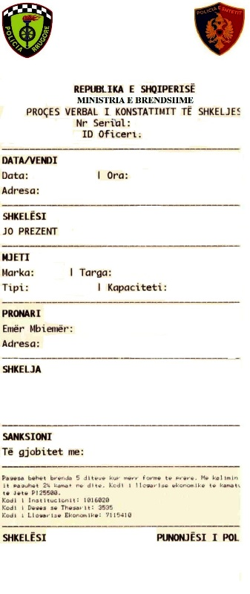

VENDIM

Nr. 43, datë 30.1.2019

PËR DISA SHTESA DHE NDRYSHIME NË VENDIMIN NR. 662, DATË 8.10.2004, TË KËSHILLIT TË MINISTRAVE,

“PËR MIRATIMIN E LISTËS PËRFUNDIMTARE TË PRONAVE TË PALUAJTSHME PUBLIKE, SHTETËRORE, QË TRANSFEROHEN NË PRONËSI OSE NË PËRDORIM TË BASHKISË KUÇOVË”, TË NDRYSHUAR

Në mbështetje të nenit 100 të Kushtetutës, të neneve 3, 5 e 17, të ligjit nr. 8744, datë 22.2.2001, “Për transferimin e pronave të paluajtshme publike të shtetit në njësitë e qeverisjes vendore”, të ndryshuar, me propozimin e ministrit të Brendshëm, Këshilli i Ministrave

VENDOSI:

1. Në listën e inventarit, që i bashkëlidhet vendimit nr. 662, datë 8.10.2004, të Këshillit të Ministrave, të ndryshuar, bëhen shtesat dhe ndryshimet, si më poshtë vijon:
a) Shtohen pronat nr. 571–577, sipas lidhjes 1 dhe formularit që i bashkëlidhen këtij vendimi;
b) Të dhënat e pronave me nr. 99, 477, 16, 405, 5, 475, 268, 269, 280, 284, 257, 262, 263, 270, 260, 261 dhe 276, zëvendësohen me të dhënat e përcaktuara në formularët që i bashkëlidhen këtij vendimi.
2. Ngarkohen Ministria e Brendshme, Bashkia Kuçovë dhe kryeregjistruesi i Pasurive të Paluajtshme të Republikës së Shqipërisë për ndjekjen dhe zbatimin e këtij vendimi.
Ky vendim hyn në fuqi pas botimit në Fletoren Zyrtare.

KRYEMINISTRI
Edi Rama

Bashkia Kuçovë, Njësia Administrative Kuçovë Lidhje 1

Numrat rendorë të pronave në listën e inventarit | Fusha e përdorimit të pronës | Lloji i transferimit
571, 576, 577 | Prona që shërbejnë për strehim | Në pronësi
572, 574, 575 | Troje të lira dhe hapësira publike të pazëna ndërmjet ndërtesave ose objekteve të çdo lloji | Në përdorim
573 | Prona që shërbejnë në fushën e infrastrukturës (sheshe, rrugë vendore, lulishte dhe shërbime publike) | Në pronësi

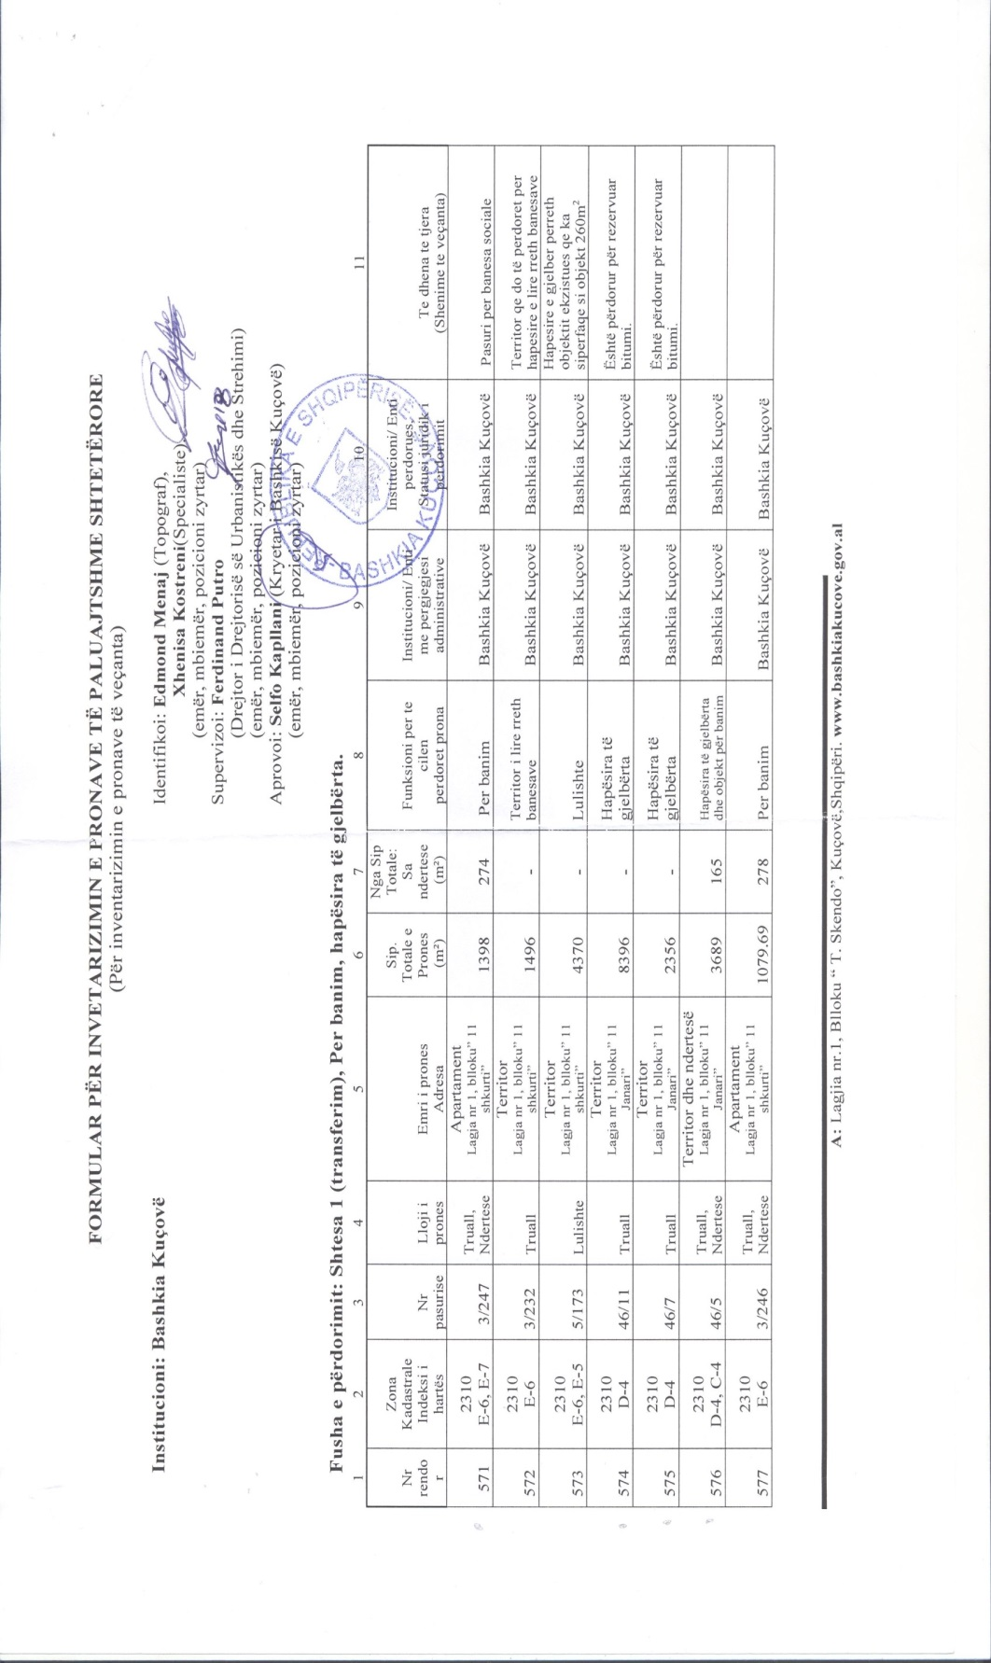
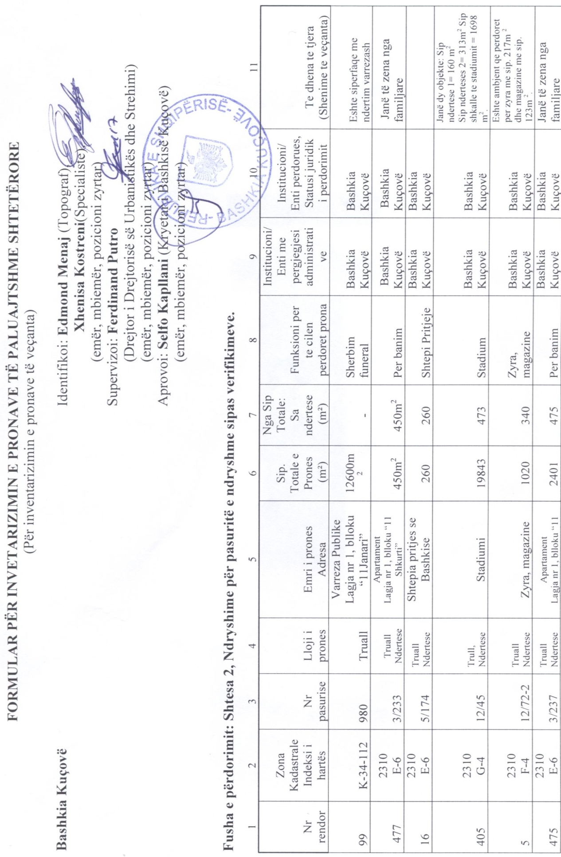
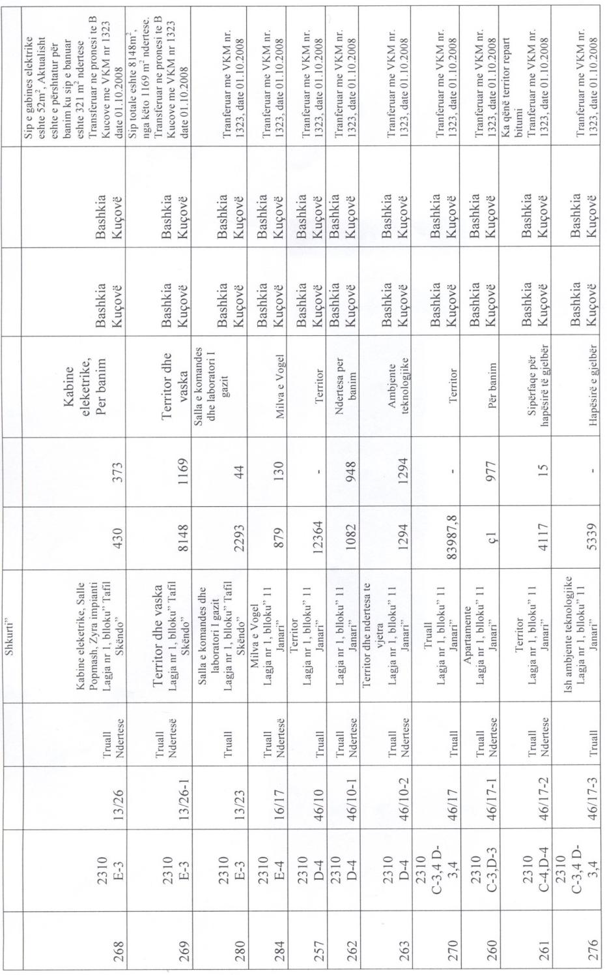

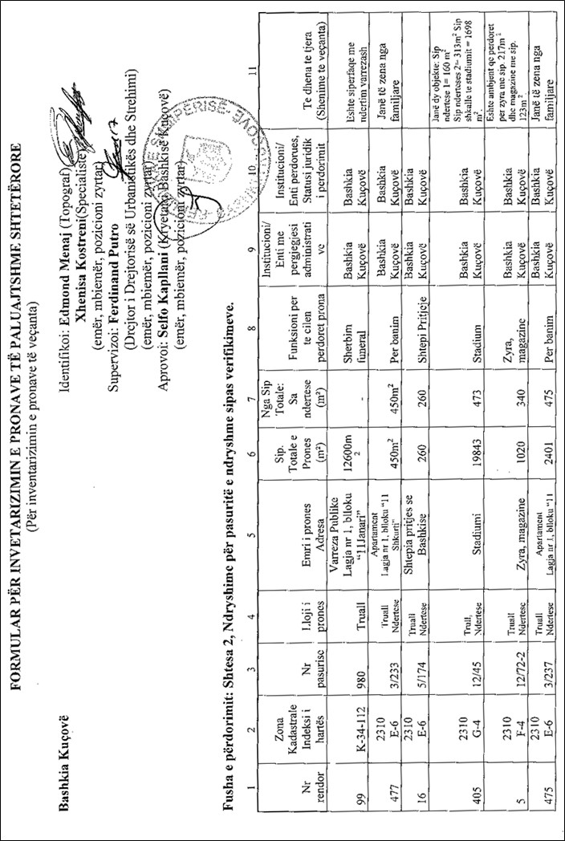

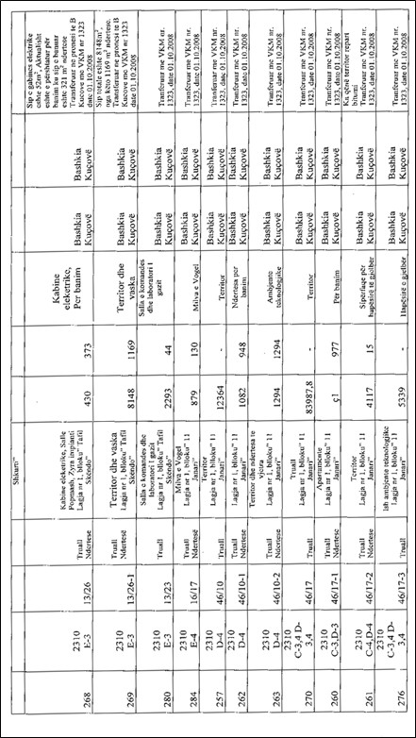

VENDIM

Nr. 44, datë 30.1.2019

PËR DISA SHTESA DHE NDRYSHIME NË VENDIMIN NR. 230, DATË 13.3.2015, TË KËSHILLIT TË MINISTRAVE, “PËR TRAJTIMIN ME PAGESË TË QIRASË TË DISA FAMILJEVE QË PREKEN NGA ZBATIMI I PROJEKTIT ‘UNAZA E MADHE E TIRANËS, SEGMENTI KOMUNA E PARISIT–RRUGA E KAVAJËS’”, TË NDRYSHUAR

Në mbështetje të nenit 100 të Kushtetutës dhe të neneve 30 e 33, të ligjit nr. 9232, datë 13.5.2004, “Për programet sociale të strehimit”, të ndryshuar, me propozimin e ministrit të Financave dhe Ekonomisë, Këshilli i Ministrave

VENDOSI:

Në vendimin nr. 230, datë 13.3.2015, të Këshillit të Ministrave, të ndryshuar, bëhen shtesat dhe ndryshimet, si më poshtë vijon:
1. Pas lidhjes 2/2 shtohet lidhja 2/3 me listën emërore të subjekteve që do të trajtohen me qira, e cila i bashkëlidhet këtij vendimi dhe është pjesë përbërëse e tij. Lista emërore sipas lidhjes 2/3 dhe lista emërore e familjeve që nuk janë paraqitur për tërheqjen e qirasë të verifikohen nga Enti Kombëtar i Banesave dhe Autoriteti Rrugor Shqiptar, në bashkëpunim me njësinë administrative që mbulon zonën.
2. Në pikën 1, fjalët “… përfitojnë pagesën e qirasë për një periudhë dyvjeçare, nga data e hyrjes në fuqi të këtij vendimi.” zëvendësohen me “...përfitojnë nga programi social i strehimit pagesën e plotë të qirasë, nga momenti i mbarimit të afatit të përcaktuar deri në sistemimin me strehim në një nga programet që parashikon ligji për strehimin.”.
3. Pika 1/1 shfuqizohet.
4. Pas pikës 1 shtohen pikat 1/2 e 1/3, me këtë përmbajtje:
“1/2. Financimi i qirasë për familjet përfituese të mbulohet 50% nga buxheti i shtetit, që akordohet për strehimin, 50% nga buxheti i Bashkisë Tiranë dhe zbatimi të bëhet nga Enti Kombëtar i Banesave. Për vitin 2018, familjet që kanë përfituar bonusin e qirasë nga Bashkia Tiranë përfitojnë vetëm diferencën ndërmjet qirasë së vlerësuar nga EKB-ja me shumën e bonusit që kanë përfituar nga Bashkia Tiranë.
1/3. Financimi i qirasë të bëhet pas verifikimit nga Bashkia Tiranë të gjendjes ekonomike dhe sociale të familjes, sipas parashikimeve të ligjit për strehimin.”.
5. Pikat 2 dhe 3 shfuqizohen.
6. Kudo në përmbajtjen e vendimit, emërtimi “Ministria e Zhvillimit Urban dhe Turizmit” zëvendësohet me fjalët “... ministria përgjegjëse për strehimin ...”.
7. Ngarkohen ministria përgjegjëse për strehimin, ministria përgjegjëse për infrastrukturën dhe energjinë, Enti Kombëtar i Banesave, Autoriteti Rrugor Shqiptar dhe Bashkia Tiranë për zbatimin e këtij vendimi.
Ky vendim hyn në fuqi pas botimit në Fletoren Zyrtare.

KRYEMINISTRI
Edi Rama

SHTOJCA 2/3
LISTA EMËRORE E SUBJEKTEVE QË TRAJTOHEN ME QIRA

Subjektet që trajtohen me pagesën e qirasë, të cilat preken nga zbatimi i projektit të Unazës së Madhe të Tiranës, segmenti Komuna e Parisit–Rruga e Kavajës
1 | Fatmir Ramazan Serjani
2 | Hamdi Ibrahim Balla
3 | Erald Kadri Ymeri
4 | Besnik Kasem Peza
5 | Lindita Sherifi
6 | Elton Kruja
7 | Mirela Ferhat
8 | Skender Zeqiri
9 | Vladimir Serjani
10 | Lindita Mehmeti
11 | Leme Balla

VENDIM

Nr. 45, datë 30.1.2019

PËR DISA NDRYSHIME NË VENDIMET NR. 1699, DATË 29.12.2008; NR. 707, DATË 23.6.2009; NR. 784, DATË 1.7.2009; NR. 1147, DATË 25.11.2009; NR. 1231, DATË 11.12.2009; NR. 268, DATË 21.4.2010; NR. 382, DATË 19.5.2010; NR. 714, DATË 25.8.2010; NR. 1015, DATË 10.12.2010; NR. 61, DATË 26.1.2011; NR. 99, DATË 4.2.2011; NR. 135, DATË 23.2.2011; NR. 196, DATË 9.3.2011; NR. 297, DATË 14.4.2011; NR. 363, DATË 4.5.2011, TË NDRYSHUAR, NR. 509, DATË 13.6.2013, NR. 502, DATË 10.6.2015, NR. 688, DATË 22.11.2017 DHE NR. 256, DATË 9.5.2018, TË KËSHILLIT TË MINISTRAVE, PËR MIRATIMIN E DËMSHPËRBLIMIT FINANCIAR PËR ISH-TË DËNUARIT POLITIKË TË REGJIMIT KOMUNIST

Në mbështetje të nenit 100 të Kushtetutës dhe të neneve 9 e 10, të ligjit nr. 9831, datë 12.11.2007, “Për dëmshpërblimin e ish-të dënuarve politikë të regjimit komunist”, të ndryshuar, me propozimin e ministrit të Drejtësisë, Këshilli i Ministrave

VENDOSI:

1. Korrigjimin e masës përfundimtare të dëmshpërblimit financiar, të parashikuar në vendimet nr. 1699, datë 29.12.2008; nr. 707, datë 23.6.2009; nr. 784, datë 1.7.2009; nr. 1147, datë 25.11.2009; nr. 1231, datë 11.12.2009; nr. 268, datë 21.4.2010; nr. 382, datë 19.5.2010; nr. 714, datë 25.8.2010; nr. 1015, datë 10.12.2010; nr. 61, datë 26.1.2011; nr. 99, datë 4.2.2011; nr. 135, datë 23.2.2011; nr. 196, datë 9.3.2011; nr. 297, datë 14.4.2011; nr. 363, datë 4.5.2011, të ndryshuar; nr. 509, datë 13.6.2013, nr. 502, datë 10.6.2015, nr. 688, datë 22.11.2017 dhe nr. 256, datë 9.5.2018, të Këshillit të Ministrave, Për miratimin e dëmshpërblimit financiar për ish-të dënuarit politikë të regjimit komunist, sipas aneksit që i bashkëlidhet këtij vendimi dhe është pjesë përbërëse e tij.
2. Efekti financiar i korrigjimit të masës përfundimtare të dëmshpërblimit financiar për vendimet e parashikuara në pikën 1, të këtij vendimi, të përballohet nga Ministria e Shëndetësisë dhe Mbrojtjes Sociale.
3. Ngarkohen ministri i Financave dhe Ekonomisë, ministri i Shëndetësisë dhe Mbrojtjes Sociale dhe ministri i Drejtësisë, për zbatimin e këtij vendimi.
Ky vendim hyn në fuqi menjëherë dhe botohet në Fletoren Zyrtare.

KRYEMINISTRI
Edi Rama

Lista e të dënuarve politikë me dënim me burgim/kapital me gabim në shuma VKM nr. 1699, datë 29.12.2008
Nr. rendor i përfshirë VKM | Nr. i dosjes individuale | Data e dosjes individuale | Emër | Mbiemër | Atësi | Amësi | Datëlindja | Vendlindja | Gjinia | Periudha e plotë e vuajtjes së dënimit/apo koha e ekzekutimit | Shuma e dëmshpërblimit në lekë | Përfitimet nga ligje të mëparshme |  |  |  |  | Dëmshpërblimi përfundimtar | VËREJTJE | Nr. i vendimit të Këshillit të Ministrave
 |  |  |  |  |  |  |  |  |  |  |  | Ministria e Financës |  | Enti Kombëtar i Banesave |  | ZQRPP | Dëmshpërblimi përfundimtar | VËREJTJE | Nr. i vendimit të Këshillit të Ministrave
 |  |  |  |  |  |  |  |  |  |  |  | Lekë | Letra me Vlerë
 | Nr. i dosjes individuale | Data e dosjes individuale |  |  |  |  |  |  |  |  |  |  | Lekë | Letra me Vlerë
68 | 235 | 06.02.2008 | Muço | Bocaj | Ramadan | Emine | 04.09.1941 | Vlorë | M | 4 vjet 1 muaj 3 dite | 2988000 | 500000 | 500000 | 0 |  | 0 | 1988000 | Ishte | VKM nr. 1699, datë 29.12.2008 ndryshuar me VKM 852 datë 05.09.2008
 | 235 | 06.02.2008 | Muço | Bocaj | Ramadan | Emine | 04.09.1941 | Vlorë | M | 4 vjet 1 muaj 3 dite | 2988000 | 0 | 500000 | 0 |  | 0 | 2488000 | Bëhet
115 | 506 | 12.02.2008 | Haki | Bulku | Jonuz | Hajrije | 15.01.1942 | Tiranë | M | 11 vjet 8 muaj 13 ditë | 8552000 | 800000 | 1215014 | 941000 |  | 0 | 5595986 | Ishte | VKM nr. 1699, datë 29.12.2008
 | 506 | 12.02.2008 | Haki | Bulku | Jonuz | Hajrije | 15.01.1942 | Tiranë | M | 11 vjet 8 muaj 13 ditë | 8552000 | 200000 | 1215014 | 941000 |  | 0 | 6195986 | Bëhet
133 | 584 | 12.02.2008 | Demir | Abazi | Hamit | Hysnije | 20.01.1948 | Tiranë | M | 9 vjet 2 muaj 21 ditë | 6736000 | 0 | 2214576 | 0 |  | 0 | 4521424 | Ishte | VKM nr. 1699, datë 29.12.2008
 | 584 | 12.02.2008 | Demir | Abazi | Hamit | Hysnije | 20.01.1948 | Tiranë | M | 9 vjet 2 muaj 21 ditë | 6736000 | 0 | 1107288 | 0 |  | 0 | 5628712 | Bëhet
207 | 883 | 15.02.2008 | Adem | Pira (Piri) | Dine | Shkurte | 18.05.1909 | Kishavec | M | 1 vit 2 muaj 29 ditë | 912000 | 150000 | 264981 | 0 |  | 150000 | 497019 | Ishte | VKM nr. 1699, datë 29.12.2008
 | 883 | 15.02.2008 | Adem | Pira (Piri) | Dine | Shkurte | 18.05.1909 | Kishavec | M | 2 vjet 3 muaj 15 ditë | 1676000 | 150000 | 264981 | 0 |  | 150000 | 1111019 | Bëhet
232 | 1081 | 18.02.2008 | Xhaferr | Mehmeti | Shefki | Xhemile | 08.10.1927 | Milec | M | 16.10.1952 - 15.08.1964 | 8648000 | 600000 | 2441206 | 0 |  | 0 | 7027397 | Ishte | VKM nr. 1699, datë 29.12.2008 ndryshuar me VKM 497 datë 25.07.2012
 | 1081 | 18.02.2008 | Xhaferr | Mehmeti | Shefki | Xhemile | 08.10.1927 | Milec | M | 16.10.1952 - 15.08.1964 | 8648000 | 200000 | 1220603 | 0 |  | 0 | 7227397 | Bëhet
245 | 1170 | 19.02.2008 | Milto | Vako | Kristaq | Paroke | 30.03.1930 | Pogradec | M | 6 vjet, 9 muaj, 25 dite | 4988000 | 400000 | 718630 | 0 |  | 100000 | 3789370 | Ishte | VKM nr. 1699, datë 29.12.2008
 | 1170 | 19.02.2008 | Milto | Vako | Kristaq | Paroke | 30.03.1930 | Pogradec | M | 6 vjet, 9 muaj, 25 dite | 4988000 | 100000 | 718630 | 0 |  | 0 | 4169370 | Bëhet
516 | 3025 | 07.03.2008 | Gjin | Picaku | Pjeter | Mare | 01.09.1912 | Rrëshen | M | 10 vjet 6 muaj 16 ditë | 4624000 | 100000 | 1266740 | 0 |  | 0 | 3257260 | Ishte | VKM nr. 1699, datë 29.12.2008
 | 3025 | 07.03.2008 | Gjin | Picaku | Pjeter | Mare | 01.09.1912 | Rrëshen | M | 10 vjet 6 muaj 16 ditë | 5136000 | 100000 | 1266740 | 0 |  | 0 | 3769260 | Bëhet
721 | 4669 | 26.03.2008 | Avdulla | Lici | Shefqet | Resmije | 15.04.1929 | Korçë | M | 4 vjet 8 muaj 10 dite | 1562000 | 400000 | 460548 | 0 |  | 0 | 701452 | Ishte | miratuar me VKM nr. 1699, Datë 29.12.2008
 | 4669 | 26.03.2008 | Avdulla | Lici | Shefqet | Resmije | 15.04.1927 | Korçë | M | 4 vjet 8 muaj 10 dite | 3436000 | 400000 | 460548 | 0 |  | 0 | 2575452 | Bëhet
913 | 7217 | 10.04.2008 | Zenel | Dervishi | Sabri | Haxhire | 10.05.1922 | Cangonjë-Korçë | M | 12 vjet 9 muaj 10 ditë | 2490000 | 200000 | 1334027 | 0 |  | 0 | 955973 | Ishte | VKM nr. 1699, datë 29.12.2008
 | 7217 | 10.04.2008 | Zenel | Dervishllari (Dervishi) | Sabri | Haxhire | 10.05.1922 | Cangonjë-Korçë | M | 12 vjet 9 muaj 10 ditë | 8716000 | 200000 | 1334027 | 0 |  | 0 | 7181973 | Bëhet
991 | 7935 | 18.04.2008 | Lazer | Shkurtaj | Ndrek | Prende | 29.12.1950 | Shkodër | M | 5 vjet 9 muaj 20 ditë | 4248000 | 0 | 3011833 | 0 |  | 0 | 1236167 | Ishte | VKM nr. 1699, datë 29.12.2008
 | 7935 | 18.04.2008 | Lazer | Shkurtaj | Ndrek | Prende | 29.12.1950 | Shkodër | M | 5 vjet 9 muaj 20 ditë | 4248000 | 0 | 550000 | 0 |  | 0 | 3698000 | Bëhet
992 | 7936 | 18.04.2008 | Ndrek | Shkurtaj | Kol | Ruke | 05.03.1925 | Shkodër | M | 9 vjet 3 muaj 20 ditë | 6800000 | 0 | 3011833 | 0 |  | 0 | 3788167 | Ishte | VKM nr. 1699, datë 29.12.2008
 | 7936 | 18.04.2008 | Ndrek | Shkurtaj | Kol | Ruke | 05.03.1925 | Shkodër | M | 9 vjet 3 muaj 19 ditë | 6794000 | 0 | 900000 | 0 |  | 0 | 5894000 | Bëhet
1064 | 8653 | 30.04.2008 | Hiqmet | Shehu | Sali | Aishe | 05.04.1928 | Gjirokastër | M | 1 vit 10 muaj 10 ditë | 1370000 | 100000 | 1024027 | 0 |  | 0 | 245973 | Ishte | VKM nr. 1699, datë 29.12.2008
 | 8653 | 30.04.2008 | Hiqmet | Shehu | Sali | Aishe | 05.04.1928 | Gjirokastër | M | 1 vit 10 muaj 10 ditë | 1370000 | 100000 | 124027 | 0 |  | 0 | 1145973 | Bëhet
1246 | 10351 | 28.05.2008 | Nadire | Sula | Mahmut | Sofije | 05.04.1928 | Peshkopi | F | 1 vit | 366000 | 240658 | 0 | 0 |  | 130000 | 0 | Ishte | VKM nr. 1699, datë 29.12.2008
 | 10351 | 28.05.2008 | Nadire | Sula | Mahmut | Sofije | 05.04.1928 | Peshkopi | F | 1 vit | 730000 | 240658 | 0 | 0 |  | 130000 | 359342 | Bëhet
374 | 2430 | 04.03.2008 | Neim | Muhaj | Myrto | Bejushe | 19.07.1939 | Tepelenë | M | 4 vjet 4 muaj 18 ditë | 1602000 | 400000 | 426685 | 0 |  | 15000 | 760315 | Ishte | VKM nr. 1699, datë 29.12.2008
 | 2430 | 04.03.2008 | Neim | Muhaj | Myrto | Bejushe | 19.07.1939 | Tepelenë | M | 4 vjet 4 muaj 18 ditë | 3204000 | 400000 | 426685 | 0 |  | 15000 | 2362315 | Bëhet
Lista e të Dënuarve Politike me dënim me burgim/ kapital me gabim në shuma VKM nr. 707, datë 23.6.2009
12 | 74 | 04.02.2008 | Gaqe | Gjoni | Spiro | Cell | 07.12.1924 | Sarandë | M | 8 vjet 2muaj 23 ditë | 6010000 | 200000 | 1385826 | 0 | 0 |  | 4424174 | Ishte | VKM nr. 707, datë 23.06.2009
 | 74 | 04.02.2008 | Gaqe | Gjoni | Spiro | Cellë | 07.12.1924 | Sarandë | M | Dënimi Parë - 5 vjet Dënimi Dytë - 8 vjet 2muaj 23 ditë | 9660000 | 200000 | 1385826 | 0 | 0 |  | 8074174 | Bëhet
65 | 553 | 12.02.2008 | Samit | Guri | Hysen | Mineko | 02.07.1929 | Sevran Skrapar | M | 1 vit 3 muaj 7 ditë | 930000 | 200000 | 700000 | 0 | 0 |  | 30000 | Ishte | VKM nr. 707, datë 23.06.2009
 | 553 | 12.02.2008 | Samit | Guri | Hysen | Mineko | 02.07.1929 | Sevran Skrapar | M | 1 vit 3 muaj 7 ditë | 930000 | 200000 | 150000 | 0 | 0 |  | 580000 | Bëhet
109 | 955 | 15.02.2008 | Ksanthipi | Stefa (Konini) | Jorgo | Ollga | 1.4.1948 | Gjirokastër | F | 3 vjet 9 muaj | 2748000 | 200000 | 2500000 | 0 | 0 |  | 48000 | Ishte | VKM nr. 707, datë 23.06.2009
 | 955 | 15.02.2008 | Ksanthipi | Stefa (Konini) | Jorgo | Ollga | 1.4.1948 | Gjirokastër | F | 3 vjet 9 muaj | 2748000 | 200000 | 250000 | 0 | 0 |  | 2298000 | Bëhet
115 | 1001 | 15.02.2008 | Sotir | Bushi | Ndini | Dafinë | 15.8.1934 | Kuçovë | M | 2461 ditë | 4922000 | 100000 | 20000000 | 0 | 0 |  | 0 | Ishte | VKM nr. 707, datë 23.06.2009
 | 1001 | 15.02.2008 | Sotir | Bushi | Ndini | Dafinë | 15.8.1934 | Kuçovë | M | 18 vjet 10 muaj | 5292000 | 100000 | 200000 | 0 | 0 |  | 4992000 | Bëhet
131 | 1113 | 18.02.2008 | Dhimiter | Nini | Sokrat | Andromaqi | 08.12.1938 | Sarande | M | 6 ditë 0 muaj 9 vjet | 6.582.000 | 0 | 1.080.000 | 0 |  |  | 5502000 | Ishte | VKM nr. 707, datë 23.06.2009
 | 1113 | 18.02.2008 | Dhimiter | Nini | Sokrat | Andromaqi | 08.12.1938 | Sarande | M | 10 vjet 6 muaj 21 ditë | 4676000 | 100000 | 978697 | 1484373 | 0 |  | 2112930 | Bëhet
138 | 1165 | 19.02.2008 | Ndue | Përzefi (Çoku) | Ded | Gjelë | 02.02.1915 | Puke | M | 6 vjet 11 muaj 28 dite | 5118000 | 1171397 | 0 | 0 | 0 |  | 3946603 | Ishte | VKM nr. 707, datë 23.06.2009
 | 1165 | 19.02.2008 | Ndue | Përzefi (Çoku) | Ded | Gjelë | 02.02.1915 | Puke | M | 6 vjet 11 muaj 28 dite | 5118000 | 1071397 | 0 | 0 | 0 |  | 4046603 | Bëhet
322 | 2790 | 06.03.2008 | Nik | Zhaborja | Sokol | Lenë | 08.04.1924 | Shkodër | M | 3 vjet 4 muaj 21 ditë | 2480000 | 200000 | 307342 | 0 | 0 |  | 1972658 | Ishte | VKM nr. 707, datë 23.06.2009
 | 2790 | 06.03.2008 | Nik | Zhaborrja | Sokol | Lenë | 08.04.1924 | Theth, Shkodër | M | 3 vjet 4 muaj 21 ditë | 2480000 | 100000 | 307342 | 0 | 0 |  | 2072658 | Bëhet
578 | 5087 | 02.04.2008 | Skënder | Burimi | Ermulla | Sanije | 24.04.1931 | Kolonjë | M | 12 vjet 1 muaj 11 ditë | 6634000 | 800000 | 1254795 | 0 | 0 |  | 4579205 | Ishte | VKM nr. 707, datë 23.06.2009
 | 5087 | 02.04.2008 | Skënder | Burimi | Ermulla | Sanije | 24.04.1931 | Kolonjë | M | 12 vjet 1 muaj 11 ditë | 6634000 | 200000 | 1254795 | 0 | 0 |  | 5179205 | Bëhet
611 | 6692 | 04.04.2008 | Ismail | Qerimi | Dyle | Zelije | 15.05.1913 | Mat | M | 9 vjet 6 muaj 24 ditë | 6990000 | 101972 | 2300986 | 0 | 0 |  | 4587042 | Ishte | VKM nr. 707, datë 23.06.2009
 | 6692 | 04.04.2008 | Ismail | Qerimi | Dyle | Zelije | 15.05.1913 | Mat | M | 9 vjet 6 muaj 24 ditë | 6990000 | 100000 | 1100986 | 0 | 0 |  | 5789014 | Bëhet
720 | 8595 | 30.04.2008 | Shpresa | Çeka | Zija | Nasibe | 08.11.1934 | Ballsh-Fier | F | 2 vjet 11 muaj 6 ditë | 2154000 | 800000 | 153096 | 0 | 0 |  | 1200904 | Ishte | VKM nr. 707, datë 23.06.2009
 | 8595 | 30.04.2008 | Shpresa | Çeka | Zija | Nasibe | 08.11.1934 | Ballsh-Fier | F | 2 vjet 11 muaj 9 ditë | 2160000 | 200000 | 153096 | 0 | 0 |  | 1806904 | Bëhet
919 | 11569 | 24.06.2008 | Dalip | Demirlika | Abdi | Dushe | 01.03.1938 | Burrel | M | 1 vit 10 muaj | 1350000 | 200000 | 339890 | 0 | 0 |  | 810110 | Ishte | VKM nr. 707, datë 23.06.2009
 | 11569 | 24.06.2008 | Dalip | Demirlika | Abdi | Dushe | 01.03.1938 | Burrel | M | 1 vit 10 muaj | 1350000 | 100000 | 119705 | 0 | 0 |  | 1130295 | Bëhet
465 | 3975 | 18.03.2008 | Hysen | Merlika | Haxhi | Mereme | 07.08.1887 | Krujë | M | 5 vjet 6 muaj 24 ditë | 4070000 | 0 | 133667 | 0 | 0 |  | 3936333 | Ishte | VKM nr. 707, datë 23.06.2009
886 | 11180 | 13.06.2008 | Hysen | Merlika | Haxhi | Mereme | 07.08.1887 | Krujë | M | 5 vjet 6 muaj 24 ditë | 4070000 | 0 | 133409 | 0 | 0 |  | 3936591 | Ishte | VKM nr. 707, datë 23.06.2009
 | 3975 | 18.03.2008 | Hysen | Merlika | Haxhi | Mereme | 07.08.1887 | Krujë | M | 5 vjet 6 muaj 24 ditë | 4070000 | 0 | 133667 | 0 | 0 |  | 3936333 | Bëhet
Lista e të Dënuarve Politikë me dënim me burgim/ kapital me gabim në shuma VKM nr. 784, datë 1.7.2009
79 | 549 | 12.02.2008 | Enrik | Prendushi | Ndoc | Gjyzepina | 07.07.1931 | Shkodër | M | 9 vjet 5 muaj 14 ditë | 6908000 | 400000 | 1035562 | 0 | 0 |  | 5472438 | Ishte | VKM nr. 784, Datë 01.07.2009
 | 549 | 12.02.2008 | Enrik | Prendushi | Ndoc | Gjyzepina | 07.07.1931 | Shkodër | M | 9 vjet 5 muaj 14 ditë | 6908000 | 100000 | 1033491 | 0 | 0 |  | 5774509 | Bëhet
214 | 1868 | 27.02.2008 | Hasan | Gjana | Bajram | Hanife | 01.07.1942 | Kukës | M | 2 vjet 6 muaj 13 ditë | 1858000 | 0 | 360000 | 1050372 | 0 |  | 447628 | Ishte | VKM nr. 784, Datë 01.07.2009
 | 1868 | 27.02.2008 | Hasan | Gjana | Bajram | Hanife | 01.07.1942 | Kukës | M | 2 vjet 6 muaj 13 ditë | 1858000 | 0 | 300000 | 989751 | 0 |  | 568249 | Bëhet
508 | 4937 | 01.04.2008 | Zef | Ndreca | Ndue | Prene | 16.07.1895 | Mirdite | M | 3 vjet 11 muaj 3 dite | 2878000 | 400000 | 1362410 | 0 | 0 |  | 1115590 | Ishte | VKM nr. 784, Datë 01.07.2009
 | 4937 | 01.04.2008 | Zef | Ndreca | Ndue | Prene | 16.07.1895 | Mirdite | M | 3 vjet 11 muaj 3 dite | 1726000 | 0 | 471123 | 0 | 0 |  | 1254877 | Bëhet
687 | 8015 | 21.04.2008 | Enver | Shehaj | Shaqir | Xhemile | 15.08.1945 | Greshicë, Fier | M | 7 vjet 3 muaj 26 ditë | 5348000 | 0 | 959014 | 0 | 0 |  | 4388986 | Ishte | VKM nr. 784, Datë 01.07.2009
 | 8015 | 21.04.2008 | Enver | Shehaj | Shaqir | Xhemile | 15.08.1945 | Greshicë, Fier | M | 7 vjet 11 muaj 26 ditë | 5844000 | 0 | 959014 | 0 | 0 |  | 4884986 | Bëhet
800 | 10217 | 27.05.2008 | Veiz | Ceco | Ymer | Sanie | 10.10.1945 | Gramsh | M | Dënimi Parë - 3 v 4 m 29 d Dënimi Dytë - 22 v 11 m 13 d | 18956000 | 750000 | 5908986 | 0 | 0 |  | 12297014 | Ishte | VKM nr. 784, Datë 01.07.2009
 | 10217 | 27.05.2008 | Veiz | Ceco | Ymer | Sanie | 10.10.1945 | Gramsh | M | Dënimi Parë - 3 v 4 m 29 d Dënimi Dytë - 22 v 11 m 13 d | 18956000 | 250000 | 2954493 | 0 | 0 |  | 15751507 | Bëhet
1057 | 13871 | 17.09.2008 | Hysen | Kica | Ajaz | Mite | 10.12.1947 | Bulqizë, Dibër | M | 2 vjet 4 muaj 8 ditë | 1724000 | 0 | 0 | 0 | 0 |  | 1724000 | Ishte | VKM nr. 784, Datë 01.07.2009
 | 13871 | 17.09.2008 | Hysen | Kica | Ajaz | Mite | 10.12.1947 | Bulqizë, Dibër | M | 3 vjet 7 muaj 1 ditë | 2626000 | 0 | 0 | 0 | 0 |  | 2626000 | Bëhet
1119 | 14721 | 23.10.2008 | Elez | Hoxha | Asllan | Raze | 07.03.1913 | Pukë | M | 5 vjet 7 muaj 3 dite | 4090000 | 800000 | 1716055 | 0 | 0 |  | 1573945 | Ishte | VKM nr. 784, Datë 01.07.2009
 | 14721 | 23.10.2008 | Elez | Hoxha | Asllan | Raze | 07.03.1913 | Pukë | M | 5 vjet 7 muaj 3 dite | 4090000 | 127000 | 700000 | 0 | 0 |  | 3263000 | Bëhet
27 | 11335 | 17.06.2008 | Hetije | Prodani | Zenel | Shemshihan | 01.06.1908 | Korçë | F | 2 vjet 2 muaj 23 ditë | 1630000 | 600000 | 1440000 | 0 | 0 |  | 0 | Ishte | VKM nr. 784, Datë 01.07.2009
 | 11335 | 17.06.2008 | Hetije | Prodani | Zenel | Shemshihan | 01.06.1908 | Korçë | F | 2 vjet 2 muaj 23 ditë | 1630000 | 200000 | 720000 | 0 | 0 |  | 710000 | Bëhet
Lista e të Dënuarve Politikë me dënim me burgim/ kapital me gabim në shuma VKM nr. 1147, datë 25.11.2009
52 | 979 | 15.02.2008 | Shkëlqim | Kurti | Isak | Nimete | 08.09.1941 | Berat | M | 5 vjet 4 muaj 22 ditë | 3942000 | 0 | 1295342 | 0 | 0 |  | 2646658 | Ishte | VKM nr. 1147, Datë 25.11.2009
 | 979 | 15.02.2008 | Shkëlqim | Kurti | Isak | Nimete | 08.09.1941 | Berat | M | 5 vjet 4 muaj 22 ditë | 3942000 | 0 | 647671 | 0 | 0 |  | 3294329 | Bëhet
60 | 1047 | 18.02.2008 | Kujtim | Xhaja | Sait | Bakushe | 12.11.1958 | Tiranë | M | 8 vjet 4 muaj 30 dite | 6002000 | 0 | 1010630 | 0 | 1954627 |  | 3036743 | Ishte | VKM nr. 1147, Datë 25.11.2009
 | 1047 | 18.02.2008 | Kujtim | Xhaja | Sait | Bakushe | 12.11.1958 | Tiranë | M | Dënimi i parë - 8 vjet 4 muaj 30 dite Dënimi i dytë - 8 vjet | 11842000 | 0 | 1010630 | 0 | 1954627 |  | 8876743 | Bëhet
63 | 1155 | 19.02.2008 | Pëllumb | Muça | Ramiz | Qamile | 20.05.1932 | Libohovë | M | 15 vjet, 11 muaj, 2 ditë | 4336000 | 400000 | 700000 | 0 | 700000 |  | 2536000 | Ishte | VKM nr. 1147, Datë 25.11.2009
 | 1155 | 19.02.2008 | Pëllumb | Muça | Ramiz | Qamile | 20.05.1932 | Libohovë | M | 5 vjet, 11 muaj, 2 ditë | 4336000 | 100000 | 611123 | 0 | 0 |  | 3624877 | Bëhet
71 | 1423 | 21.02.2008 | Ali | Frakulli | Nasib | Merushe | 10.03.1955 | Elbasan | M | 6 vjet 1 muaj 7 dite | 4456000 | 600000 | 2172822 | 0 | 0 |  | 1683178 | Ishte | VKM nr. 1147, Datë 25.11.2009
 | 1423 | 21.02.2008 | Ali | Frakulli | Nasibi | Merushe | 10.03.1955 | Elbasan | M | 6 vjet 1 muaj 7 dite | 4456000 | 200000 | 1400000 | 0 | 0 |  | 2856000 | Bëhet
113 | 2918 | 07.03.2008 | Luan (Burhan) | Llupa | Nysret | Naxhie | 14.03.1933 | Vlorë | M | 3 vjet | 2190000 | 210000 | 119111 | 329708 | 0 |  | 1531181 | Ishte | VKM nr. 1147, Datë 25.11.2009
 | 2918 | 07.03.2008 | Luan (Burhan) | Llupa | Nysret | Naxhie | 14.03.1933 | Vlorë | M | Dënimi i Parë - 3 vjet Dënimi i Dytë - 5 muaj 30 dite | 2560000 | 210000 | 119111 | 329708 | 0 |  | 1901181 | Bëhet
470 | 16676 | 17.12.2008 | Gramoz | Spahi | Nuredin | Bale | 23.03.1935 | Gjirokastër | M | 7 vjet 10 muaj 4 dite | 5738000 | 700000 | 2281918 | 0 | 0 |  | 2756082 | Ishte | VKM nr. 1147, Datë 25.11.2009
 | 16676 | 17.12.2008 | Gramoz | Spahi | Nuredin | Bale | 23.03.1935 | Gjirokastër | M | 7 vjet 10 muaj 4 dite | 5738000 | 200000 | 841918 | 0 | 0 |  | 4696082 | Bëhet
35 | 576 | 12.02.2008 | Ylli | Sheu | Zano | Xhemile | 04.05.1956 | Tiranë | M | 0 vjet 3 muaj 6 dite | 198000 | 0 | 131836 | 0 | 0 |  | 66164 | Ishte | VKM nr. 1147, Datë 25.11.2009
 | 576 | 12.02.2008 | Ylli | Sheu | Zano | Xhemile | 04.05.1956 | Tiranë | M | 1 vit 1 muaj 5 dite | 802000 | 0 | 131836 | 0 | 0 |  | 670164 | Bëhet
191 | 4427 | 21.03.2008 | Krenar | Kajo | Haki | Zare | 17.06.1942 | Berat | M | 3 vjet 10 muaj 10 ditë (1415 ditë) | 2830000 | 0 | 927124 | 1244161 | 0 |  | 658715 | Ishte | VKM nr. 1147, Datë 25.11.2009
 | 4427 | 21.03.2008 | Krenar | Kajo | Haki | Zare | 17.06.1942 | Berat | M | 3 vjet 10 muaj 10 ditë (1415 ditë) | 2830000 | 0 | 463562 | 1244161 | 0 |  | 1122277 | Bëhet
Lista e të Dënuarve Politikë me dënim me burgim/ kapital me gabim në shuma VKM nr. 1231, datë 11.12.2009
99 | 5015 | 01.04.2008 | Luan | Burimi | Qemal | Sanie | 28.04.1937 | Kolonjë | M | 22 vjet 2 muaj 4 ditë | 14168000 | 962632 | 5010740 | 0 | 0 |  | 8194628 | Ishte | VKM nr. 1231, Datë 11.12.2009
 | 5015 | 01.04.2008 | Luan | Burimi | Qemal | Sanie | 28.04.1937 | Kolonjë | M | 22 vjet 2 muaj 4 ditë | 14168000 | 250000 | 2610740 | 0 | 0 |  | 11307260 | Bëhet
146 | 6956 | 08.04.2008 | Qemal | Dema | Shahin | Sahade | 10.06.1936 | Peshkopi | M | 8 vjet 10 muaj 23 ditë | 6506000 | 1600000 | 966228 | 1630000 | 0 |  | 2309772 | Ishte | VKM nr. 1231, Datë 11.12.2009
 | 6956 | 08.04.2008 | Qemal | Dema | Shahin | Sahade | 10.06.1936 | Peshkopi | M | 8 vjet 10 muaj 23 ditë | 6506000 | 100000 | 962366 | 1630000 | 0 |  | 3813634 | Bëhet
Lista e të Dënuarve Politikë me dënim me burgim/ kapital me gabim në shuma VKM nr. 268, datë 21.4.2010
30 | 1243 | 19.02.2008 | Kadri | Pasho | Maliq | Ballko | 28.02.1931 | Sarandë | M | 14 vjet 7 muaj 3 ditë | 3230000 | 800000 | 1552329 | 0 | 0 |  | 877671 | Ishte | VKM nr. 268, datë 21.04.2010
 | 1243 | 19.02.2008 | Kadri | Pasho | Maliq | Ballko | 28.02.1931 | Sarandë | M | 14 vjet 7 muaj 3 ditë | 3230000 | 200000 | 1552329 | 0 | 0 |  | 1477671 | Bëhet
37 | 1399 | 20.02.2008 | Afërdita | Hajrulla | Ramadan | Selvi | 12.09.1937 | Kolonjë | F | 5 vjet | 3650000 | 800000 | 944110 | 0 | 0 |  | 1905890 | Ishte | VKM nr. 268, datë 21.04.2010
 | 1399 | 20.02.2008 | Afërdita | Hajrulla | hasan | Selvi | 12.09.1937 | Kolonjë | F | 5 vjet | 3650000 | 200000 | 944110 | 0 | 0 |  | 2505890 | Bëhet
54 | 1715 | 26.02.2008 | Hair | Seitaj | Gani | Merushe | 05.03.1921 | Berat | M | 9 vjet 10 muaj 23 dite | 6030000 | 300000 | 2176328 | 0 | 0 |  | 3553672 | Ishte | VKM nr. 268, datë 21.04.2010
 | 1715 | 26.02.2008 | Hair | Seitaj | Gani | Merushe | 05.03.1921 | Berat | M | 9 vjet 10 muaj 23 dite | 6030000 | 200000 | 1088164 | 0 | 0 |  | 4741836 | Bëhet
176 | 7512 | 15.04.2008 | Ramadan | Zdrava | Sulejman | Qamile | 29.01.1911 | Elbasan | M | 5 vjet | 3650000 | 400000 | 1770740 | 1123540 | 0 |  | 355720 | Ishte | VKM nr. 268, datë 21.04.2010
 | 7512 | 15.04.2008 | Ramadan | Zdrava | Sulejman | Qamile | 29.01.1911 | Elbasan | M | Dënimi i parë - 5 vjet 2 muaj Dënimi i dytë 1 muaj 16 dite | 3868000 | 400000 | 1770740 | 1123540 | 0 |  | 573720 | Bëhet
10 | 8231 | 23.04.2008 | Emin | Asllani | Hasan | Nurije | 10.05.1922 | Prishtinë | M | 9 vjet 9 muaj 17 ditë | 7162000 | 0 | 12000000 | 0 | 0 |  | 0 | Ishte | VKM nr. 268, datë 21.04.2010
 | 8231 | 23.04.2008 | Emin | Asllani | Hasan | Nurije | 10.05.1922 | Prishtinë | M | 9 vjet 10 muaj 18 ditë | 7226000 | 0 | 1200000 | 0 | 0 |  | 6026000 | Bëhet
Lista e të Dënuarve Politikë me dënim me burgim/ kapital me gabim ne shuma VKM nr. 382, Datë 19.05.2010
15 | 992 | 15.02.2008 | Sefedin | Shalcanji | Jonuz | Refiko | 07.05.1922 | Korçë | M | 3 muaj 27 ditë | 240000 | 11000 | 55890 | 0 | 23171 |  | 149939 | Ishte | VKM nr. 382, datë 19.05.2010
 | 992 | 15.02.2008 | Sefedin | Shalcanji | Jonuz | Refiko | 07.05.1922 | Korçë | M | 5 muaj 17 ditë | 344000 | 11000 | 55890 | 0 | 23171 |  | 253939 | Bëhet
Lista e të Dënuarve Politikë me dënim me burgim/ kapital me gabim në shuma VKM nr. 714, datë 25.8.2010
306 | 10092 | 23.05.2008 | Xhevahir | Qoku | Besim | Fluturime | 17.07.1966 | Dibër | M | 6 muaj | 372000 | 0 | 0 | 0 | 0 |  | 372000 | Ishte | VKM nr. 714, datë 25.08.2010
 | 10092 | 23.05.2008 | Xhevahir | Qoku | Besim | Fluturime | 17.07.1966 | Dibër | M | 6 muaj 22 ditë | 416000 | 0 | 0 | 0 | 0 |  | 416000 | Bëhet
364 | 11464 | 20.06.2008 | Çelë | Shabaj | Murat | Fatime | 10.07.1874 | Bokës, Shkodër | M | 6 vjet | 4380000 | 100000 | 718888 | 0 | 0 |  | 3561112 | Ishte | VKM nr. 714, datë 25.08.2010
 | 11464 | 20.06.2008 | Çelë | Shabaj | Murat | Fatime | 10.07.1874 | Bokës, Shkodër | M | 6 vjet 4 muaj 29 ditë | 4686000 | 100000 | 718888 | 0 | 0 |  | 3867112 | Bëhet
426 | 13284 | 22.08.2008 | Qeather | Kazazi | Tafil | Mereme | 22.02.1947 | Durrës | M | 9 vjet 1 muaj 18 ditë | 3896000 | 200000 | 120000 | 0 | 0 |  | 3576000 | Ishte | VKM nr. 714, datë 25.08.2010
 | 13284 | 22.08.2008 | Qeather | Kazazi | Tafil | Mereme | 22.02.1947 | Durrës | M | 9 vjet 1 muaj 18 ditë | 5928000 | 200000 | 120000 | 0 | 0 |  | 5608000 | Bëhet
442 | 13754 | 12.09.2008 | Bardhyl | Morina | Salih | Zejgjan | 29.01.1939 | f | M | 5 vjet 11 ditë | 3674000 | 400000 | 600932 | 0 | 0 |  | 2673068 | Ishte | VKM nr. 714, datë 25.08.2010
 | 13754 | 12.09.2008 | Bardhyl | Morina | Salih | Zejgjan | 29.01.1939 | Tiranë | M | 5 vjet 11 ditë | 3674000 | 100000 | 600932 | 0 | 0 |  | 2973068 | Bëhet
40 | 11142 | 13.06.2008 | Zyhdi | Herri | Xhemal | Lule | 28.09.1921 | Tirane | M | 8 vjet | 5840000 | 600000 | 720000 | 0 | 0 |  | 4520000 | Ishte | VKM nr. 714, datë 25.08.2010
 | 11142 | 13.06.2008 | Zyhdi | Herri | Xhemal | Lule | 28.09.1921 | Tirane | M | 8 vjet | 5840000 | 200000 | 720000 | 0 | 0 |  | 4920000 | Bëhet
15 | 10535 | 30.05.2008 | Myslim | Çollaku | Nezir | Hava | 06.01.1921 | Rajcë, Librazhd | M | 15 vjet 1 muaj 27 ditë | 2012000 | 400000 | 1640000 | 0 | 0 |  | 0 | Ishte | VKM nr. 714, datë 25.08.2010
 | 10535 | 30.05.2008 | Myslim | Çollaku | Nezir | Hava | 06.01.1921 | Rajcë, Librazhd | M | 15 vjet 1 muaj 27 ditë | 2012000 | 200000 | 1640000 | 0 | 0 |  | 172000 | Bëhet
453 | 14313 | 07.10.2008 | Edmond | Plasoti | Jetgjat | Theodhora | 23.01.1963 | Durrës | M | 2 vjet | 1460000 | 0 | 360329 | 0 | 0 |  | 1099671 | Ishte | VKM nr. 714, datë 25.08.2010
 | 14313 | 07.10.2008 | Edmond | Plasoti | Jetgjat | Theodhora | 23.01.1963 | Durrës | M | 3 vjet | 2190000 | 0 | 360329 | 0 | 0 |  | 1829671 | Bëhet
Lista e të Dënuarve Politikë me dënim me burgim/ kapital me gabim në shuma VKM nr. 1015, datë 10.12.2010
156 | 8677 | 30.04.2008 | Ilija | Ilija | Pashuk | Alhina | 20.10.1924 | Shkodër | M | 8 vjet 8 muaj 24 ditë | 6384000 | 100000 | 1065974 | 0 | 0 |  | 5218026 | Ishte | VKM nr. 1015, Datë 10.12.2010
 | 8677 | 30.04.2008 | Ilija | Illija | Pashuk | Alhina | 20.10.1924 | Shkodër | M | 9 vjet 9 muaj 3 ditë | 7134000 | 100000 | 1065974 | 0 | 0 |  | 5968026 | Bëhet
406 | 17646 | 08.05.2009 | Elibjanka | Shkopi | Sheref | Behije | 26.03.1959 | Vlorë | M | 1 vit 8 muaj 1 ditë | 1228000 | 900000 | 0 | 0 | 0 |  | 328000 | Ishte | VKM nr. 1015, Datë 10.12.2010
 | 17646 | 08.05.2009 | Elibjanka | Shkopi | Sheref | Behije | 26.03.1959 | Vlorë | M | 9 muaj 2 ditë | 562000 | 90000 | 0 | 0 | 0 |  | 472000 | Bëhet
428 | 18937 | 08.05.2009 | Nasuf | Xhili | Shaban | Farije | 04.04.1927 | Allajbegj | M | 10 vjet 4 muaj 21 ditë | 7590000 | 0 | 1248000 | 0 | 12290 |  | 6329710 | Ishte | VKM nr. 1015, Datë 10.12.2010
 | 18937 | 08.05.2009 | Nasuf | Xhili | Shaban | Farije | 04.04.1927 | Allajbegj | M | Dënimi i parë - 4 vjet 5 muaj 28 dite Dënimi i dytë - 10 vjet 4 muaj 21 ditë | 10876000 | 0 | 1248000 | 0 | 12250 |  | 9615750 | Bëhet
Lista e te Denuarve Politike me dënim me burgim/ kapital me gabim ne shuma VKM nr. 61, datë 26.01.2011
148 | 11934 | 03.07.2008 | Bardhyl | Kardhiqi | Reme | Menekshe | 20.06.1923 | Leskovik, Kolonje | M | 8 vjet 8 muaj 23 ditë | 6382000 | 100000 | 0 | 0 | 0 |  | 6282000 | Ishte | VKM nr. 61, Datë 26.01.2011
 | 11934 | 03.07.2008 | Bardhyl | Kardhiqi | Reme | Menekshe | 20.06.1923 | Leskovik, Kolonje | M | Dënimi i parë - 2 vjet 3 muaj 11 ditë Dënimi i dytë - 8 vjet 10 muaj 26 dite | 8180000 | 100000 | 0 | 0 | 0 |  | 8080000 | Bëhet
400 | 20739 | 29.06.2009 | Viktor | Darragjati | Luigj | Katrina | 15.01.1918 | Shkodër | M | 6 vjet, 10 muaj, 13 dite | 5026000 | 45000 | 869280 | 0 | 0 |  | 4111720 | Ishte | VKM nr. 61, Datë 26.01.2011
 | 20739 | 29.06.2009 | Viktor | Darragjati | Luigj | Katrina | 15.01.1918 | Shkodër | M | 10 vjet 10 muaj 26 dite | 7972000 | 45000 | 869280 | 0 | 0 |  | 7057720 | Bëhet
Lista e të Dënuarve Politikë me dënim me burgim/ kapital me gabim në shuma VKM nr. 135, datë 23.2.2011
4 | 13294 | 02.08.2008 | Seit | Koprencka | Qazim | Pembe | 05.08.1905 | Bilisht | M | 2 vjet 4 muaj 12 ditë | 1732000 | 60000 | 2820000 | 0 | 85000 |  | 0 | Ishte | VKM nr. 135, Datë 23.02.2011
 | 13294 | 02.08.2008 | Seit | Koprencka | Qazim | Pembe | 05.08.1905 | Bilisht | M | 2 vjet 4 muaj 12 ditë | 1732000 | 60000 | 282000 | 0 | 0 |  | 1390000 | Bëhet
Lista e të Dënuarve Politikë me dënim me burgim/ kapital me gabim ne shuma VKM nr. 196, datë 9.3.2011
64 | 8874 | 05.05.2008 | Aqif | Cami | Islam | Hajrije | 21.12.1916 | Dibër | M | 9 vjet 6 muaj 9 ditë | 6960000 | 300000 | 1200000 | 0 | 540000 |  | 4920000 | Ishte | VKM nr. 196, Datë 09.03.2011
 | 8874 | 05.05.2008 | Aqif | Cami | Islam | Hajrije | 21.12.1916 | Dibër | M | 9 vjet 6 muaj 9 ditë | 6960000 | 300000 | 1200000 | 0 | 0 |  | 5460000 | Bëhet
98 | 10122 | 23,05,2008 | Preng | Çerri | Nikoll | Dile | 12.09.1896 | Kruje | M | 2 vjet 18 ditë | 1496000 | 200000 | 900000 | 0 | 0 |  | 396000 | Ishte | VKM nr. 196, Datë 09.03.2011
 | 10122 | 23,05,2008 | Preng | Çerri | Nikoll | Dile | 12.09.1896 | Kruje | M | Dënimi i parë - 2 vjet 18 ditë Dënimi i dytë - 8 vjet | 7336000 | 200000 | 900000 | 0 | 0 |  | 6236000 | Bëhet
Lista e të Dënuarve Politikë me dënim me burgim/ kapital me gabim në shuma VKM nr. 297, datë 14.4.2011
97 | 10116 | 23.05.2008 | Sezai | Garo | Fadil | Halule | 25.02.1928 | Korçë | M | 9 vjet 3 muaj 27 dite | 4952000 | 200000 | 1716000 | 0 | 0 |  | 3036000 | Ishte | VKM nr. 297, Datë 14.04.2011
 | 10116 | 23.05.2008 | Sezai | Garo | Fadil | Halule | 25.02.1928 | Korçë | M | Dënimi i parë - 4 vjet 10 muaj 19 ditë Dënimi i dytë - 9 vjet 3 muaj 27 dite | 8530000 | 200000 | 1716000 | 0 | 0 |  | 6614000 | Bëhet
Lista e të Dënuarve Politikë me dënim me burgim/ kapital me gabim në shuma VKM nr. 363, datë 4.5.2011
3 | 10443 | 29.05.2008 | Nikoll | Tuci | Mark | Prendë | 12.06.1884 | Mirditë | M | 1 vit 5 muaj 16 ditë | 1072000 | 0 | 1319342 | 0 | 0 |  | 0 | Ishte | VKM nr. 363, Datë 04.05.2011
 | 10443 | 29.05.2008 | Nikoll | Tuci | Mark | Prendë | 12.06.1884 | Mirditë | M | 1 vit 5 muaj 16 ditë | 1072000 | 0 | 359671 | 0 | 0 |  | 712329 | Bëhet
Lista e të Dënuarve Politikë me dënim me burgim/ kapital me gabim në shuma VKM nr. 509, datë 13.6.2013
134 | 13155 | 15.08.2008 | Arshi | Xhindi | Halil | Shaze | 05.05.1885 | Kaninë, Vlorë | M | 2 vjet 11 muaj 23 ditë | 2188000 | 0 | 0 | 0 | 0 |  | 2188000 | Ishte | VKM nr. 509, Datë 13.06.2013
 | 13155 | 15.08.2008 | Arshi | Xhindi | Halil | Shaze | 05.05.1885 | Kaninë, Vlorë | M | 3 vjet 3 muaj 23 ditë | 2422000 | 0 | 0 | 0 | 0 |  | 2422000 | Bëhet
536 | 19745 | 28.05.2009 | Rexhe (Rexhë) | Haxhiaj | Uke | Gjylë (Gjyle) | 15.12.1900 | Babine- Tropojë | M | 8 vjet - VPGJ datë 15.01.1945 | 5840000 | 200000 | 720000 | 1787736 | 0 |  | 3132264 | Ishte | VKM nr. 509, Datë 13.06.2013
 | 19745 | 28.05.2009 | Rexhe (Rexhë) | Haxhiaj | Uke | Gjylë (Gjyle) | 15.12.1900 | Babine- Tropojë | M | 8 vjet - VPGJ datë 15.01.1945 | 5840000 | 200000 | 720000 | 0 | 0 |  | 4920000 | Bëhet
610 | 20732 | 29.06.2009 | Gjon | Destanisha | Lulash | Bjeshkë | 03.06.1903 | Shkodër | M | 8 vjet - VPGJ datë 31.12.1950 | 5840000 | 200000 | 2000000 | 0 | 0 |  | 3640000 | Ishte | VKM nr. 509, Datë 13.06.2013
 | 20732 | 29.06.2009 | Gjon | Destanisha | Lulash | Bjeshkë | 03.06.1903 | Shkodër | M | 8 vjet - VPGJ datë 31.12.1950 | 5840000 | 200000 | 760000 | 0 | 0 |  | 4880000 | Bëhet
Lista e të Dënuarve Politikë me dënim me burgim/ kapital me gabim në shuma VKM nr. 502, datë 10.6.2015
4 | 500 | 12.02.2008 | Bilal | Kola | Islam | Vashe | 15.02.1910 | Macukull, Mat | M | 8 vjet - VPGJ datë 31.12.1948 | 5840000 | 800000 | 720000 | 971194 | 0 |  | 3348806 | Ishte | VKM nr. 502, Datë 10.06.2015
 | 500 | 12.02.2008 | Bilal | Kola | Islam | Vashe | 15.02.1910 | Macukull, Mat | M | 8 vjet - VPGJ datë 31.12.1948 | 5840000 | 200000 | 720000 | 971194 | 0 |  | 3948806 | Bëhet
127 | 18737 | 08.05.2009 | Ndosh | Keka | Tomë | File | 20.02.1923 | Pjetroshan, Shkodër | M | 23.01.1955 | 5840000 | 200000 | 720000 | 1076100 | 0 |  | 3843900 | Ishte | VKM nr. 502, datë 10.06.2015
232 | 21546 | 17.05.2011 | Ndosh | Keka | Tomë | File | 20.02.1923 | Pjetroshan, Shkodër | M | 23.01.1955 | 5840000 | 200000 | 1434246 | 1076101 | 0 |  | 3129653 | Ishte | VKM nr. 502, datë 10.06.2015
 | 21546 | 17.05.2011 | Ndosh | Keka | Tomë | File | 20.02.1923 | Pjetroshan, Shkodër | M | 23.01.1955 | 5840000 | 200000 | 1434246 | 1076101 | 0 |  | 3129653 | Bëhet
 | 16997 | 19.12.2008 | Xhemil | Asllanaj | Hysenj | Tajane | 04.07.1918 | Tepelenë | M | 9 vjet 16 ditë | 3,962,000 | 0 | 1,780,000 | 0 | 0 |  | 2,182,000 | Ishte
 | 16997 | 19.12.2008 | Xhemil | Asllanaj | Hysenj | Tajane | 04.07.1918 | Tepelenë | M | 9 vjet 16 ditë 7 vjet e 6 muaj | 9,444,000 | 0 | 1,780,000 | 0 | 0 |  | 7,664,000 | Bëhet
Lista e të Dënuarve Politikë me dënim me burgim/ kapital me gabim në shuma VKM nr. 688, datë 22.11.2017
4 | 2784 | 06.03.2008 | Edmond | Vokshi | Adem | Fatmire | 05.03.1965 | Tirane | M | 1 vit 5 muaj | 1,040,000 | 200,000 | 720,000 | 0 | 0 |  | 120,000 | Ishte | VKM nr. 688, Datë 22.11.2015
 | 2784 | 06.03.2008 | Edmond | Vokshi | Adem | Fatmire | 05.03.1965 | Tirane | M | 1 vit 7 muaj 22 ditë | 1,202,000 | 200000 | 720000 | 0 | 0 |  | 282000 | Bëhet
20 | 21596 | 18.03.2014 | Daut | Gumeni | Mehmet | Veziko | 11.02.1942 | Gusmar, Tepelenë | M | 20 vjet 4 muaj 11 ditë | 14870000 | 250000 | 2525452 | 1653161 | 0 |  | 10441387 | Ishte | VKM nr. 688, Datë 22.11.2015
 | 21596 | 18.03.2014 | Daut | Gumeni | Mehmet | Veziko | 11.02.1942 | Gusmar, Tepelenë | M | 23 vjet 1 muaj 11 ditë | 16874000 | 250000 | 2525452 | 1653161 | 0 |  | 12445387 | Bëhet
Lista e të Dënuarve Politikë me dënim me burgim/kapital me gabim në shuma, miratuar me VKM nr. 707, datë 23.6.2009 dhe ndryshuar me VKM nr. 510, datë 13.6.2013
954 | 11988 | 07.07.2008 | Muharrem | Qama | Islam | Shegë | 07.04.1899 | Novaj Skrapar | M | 2 vjet 4 muaj 14 ditë | 1730000 | 0 | 700000 | 675257 | 0 |  | 354743 | Ishte | miratuar me VKM nr. 707, Datë 23.06.2009/ Ndryshuar me VKM nr. 510, datë13.06.2013
 | 11988 | 07.07.2008 | Muharrem | Qama | Islam | Shegë | 07.04.1899 | Novaj Skrapar | M | 7 vjet | 5110000 | 0 | 700000 | 675257 | 0 |  | 3734743 | Bëhet

URDHËR

Nr. 36, datë 1.2.2019

PËR DELEGIM KOMPETENCE

Në mbështetje të pikës 4, të nenit 102, të Kushtetutës, të pikës 2, të nenit 7, të ligjit nr. 8678, datë 14.5.2001, “Për organizimin dhe funksionimin e Ministrisë së Drejtësisë”, të ndryshuar, të neneve 28 dhe 29, të ligjit nr. 44/2015, “Kodi i Procedurave Administrative i Republikës së Shqipërisë”, si dhe pikave 2 dhe 3, të nenit 11, të ligjit nr. 90/2012, “Për organizimin dhe funksionimin e administratës shtetërore”,

URDHËROJ:

1. Delegimin e kompetencave të titullarit të Ministrisë së Drejtësisë nga data 5.2.2019 deri në datën 6.2.2019, zëvendësministrit të Drejtësisë, znj. Teuta Vodo.
2. Ngarkohet zëvendësministri i Drejtësisë, znj. Teuta Vodo, për zbatimin e këtij urdhri.
Ky urdhër hyn në fuqi menjëherë dhe botohet në Fletoren Zyrtare.

MINISTRI I DREJTËSISË
Etilda Gjonaj

Formati 61x86/8

Shtypshkronja e Qendrës së Botimeve Zyrtare
Tiranë, 2019

Adresa: Rr. “Nikolla Jorga”, Tiranë
Tel./fax: +355 4 24 27 004 Tel.: +355 4 24 27 006

Çmimi 168 lekë

